Verksamhetsberättelse 2023
Styrelsen för Fide bygdegårdsförening, Fidegården, avger följande berättelse efter avslutat verksamhetsår 2023.

Det är fagert att bo i Fide. Vi skall vara stolta över vår bygdegård, skolhus och vårt vackra prästänge. När Linné på sin resa 1741 besökte Storsudret och ängen noterade han att “det är endast engelska lorder och gotländska bönder, som kunna hålla sig med sådant”.

Föreningen Fidegården bildades vid ett möte den 24 februari 1994. För exakt 30 år sedan.
Vid detta möte presenterades också bygghandlingar för Fidegården. Som sig bör i en förening i demokratisk anda framfördes också kritik mot att bygga Fidegården. Men den 28 september 1996 invigdes Fidegården med 102 deltagare.

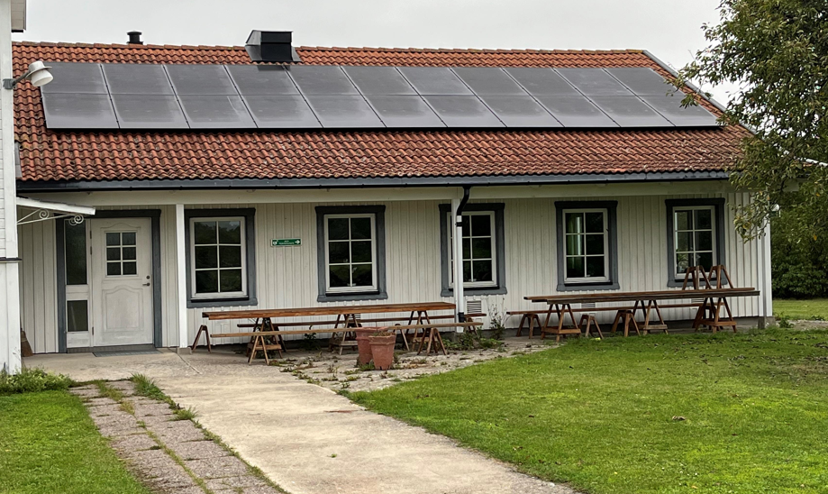

Arbetet har under verksamhetsåret, som tidigare, huvudsakligen skett i kommittéer, främst för att engagera flera medlemmar. Förutom den sedan länge fungerande Ängskommittén för prästänget har under året ytterligare vård av ett änge tillkommit nämligen Päronlunde som Liljewalchska skogsfonden äger.

Övriga aktiva enheter under året har varit Bygg- och underhållskommittén, Trädgårdskommittén, Aktivitetskommittén, Kulturkommittén, Uthyrningsverksamheten, Ekonomi och en Elgrupp.

Under året har solceller installerats på Fidegårdens tak. Dessa skall nu framöver bidra till en reducerad elförbrukning. Kostnaden för anläggningen uppgick till 16 384 kronor. Regionens investeringsbidrag täckte 90 % av den totala kostnaden på 174 548 kronor.

Med stigande kostnader för framför allt el har under året elstöd sökts och erhållits till ett totalt belopp av 7280 kronor.

Ängsvården har totalt bidragit med 30 290 kronor. Nytt avtal med Länsstyrelsen är under förhandling.

Fidegården har under året erhållit ett bidrag på 10 000 från Hoburgs Fiberförening.

Lägenheten har varit uthyrd under hela året med en hyra på 5400 kronor i månaden.

Uthyrningsverksamheten som är en mycket viktig del av Fidegårdens syfte har varit bra under året och har inbringat viktiga medel. Anette Karlsson ser till att lokalen och all utrustning håller hög standard.

Under året har flera intressanta evenemang hållits som påskfest, De vilda blommornas dag, Tryckt o Tyckt om Fide med Calle Brobäck, bakluckeloppis, kulturarvsdag, adventsfika, ängsvård både fagning och slåtter och trädgårdsdag både på våren och hösten.

Fidegården har under året deltagit på distriktsstämman i Bara och informationsmöte i Etelhem.

Batterier i hjärtstartaren har bytts ut (9/12). På hjärtstartarkontot finns 2074 kronor.

Under året har följande personer agerat i styrelsen:
Jonas Engström, ordförande efter den 18 juni Sören Isberg
Sören Isberg, vice ordförande efter den 9 september Helena Sandell
Gillis Levander, sekreterare
Moa Svensson, ekonomiansvarig
Siv Jacobsson, ledamot
Helen Sandell, ledamot
Joel Kvarnsmyr, suppleant
Johanna Isberg, suppleant

Revisorer: Alf Johansson, Johan Jakobsson med Harald Larsson (Suppleant)

Valberedning: Allan Båtelsson, Anette Karlsson och Sven-Olof Jakobsson

Uthyrningsansvarig: Anette Karlsson

Möten: Under året har sex (6) protokollförda möten hållits. Konstituerande och fem (5) styrelsemöten (5/2, 25/2, 26/3,18/6, 9/11 och 10/12).

Verksamma enheter under året har varit:

Bygg- och Underhållskommittén: Gillis Levander
Under året har underhållsplanen uppdaterats. Den visar på ett ökat underhållsbehov av samtliga byggnader, vilket är ett viktigt uppdrag för nya styrelsen 2024.

Ängskommittén: Allan Båtelsson
I prästänget har genom Ängskommittén sedvanlig fagning, slåtter och ”hödag” anordnats. Sture Magnusson och Peo Nyberg genomförde slåttern med god hjälp av liemän och röjsågar. Göran Jacobsson och Alf Johansson eldade upp alla lövhögar. Under sommaren betades änget av får från Fagerdala. Ängsvården inbringar 33 000 kronor, men med återbetalning av en del som dubbelbetalats föregående år. Under hödagen kördes allt hö ut på åkern med traktor och vagn, så att alla som vill kunde åka hölass. Även höet i Päronlundänget (Liljewalchska) kördes ut. Under Sören Isbergs försorg har Päronlundeänget slagits och betats samt inbringat 15 000 kronor. Förhandlingar med Länsstyrelsen pågår om förlängning av skötselavtalet för prästänget. Plankan tilldelades Lotta och Gillis Levander.

Trädgårdskommittén: Anette Karlsson
Den 5 april klappades lindarna vid vägen. Trädgårdsdagar hölls den 22 april med bl a uppstart av robotklipparen och den 23 oktober då ställdes utemöblerna in och upprensning längs norra stenmuren genomfördes samt gräsytorna justerades.

Aktivitetskommittén: Anders Ek
Den 9 april var det Påskfest med drygt 50 deltagare. Den 29 juli var det bakluckeloppis med 8 utställare och den 10 december var det adventsfika med ca 30 deltagare.

Elgruppen: Anders Ek, Ola Karlström och Allan Båtelsson
En elgrupp har verkat under upphandling, installation och driftsättning av solcellerna för att bevaka och säkerställa att uppdraget genomfördes till vår belåtenhet. Elgruppen har verkat väl och uppgiften som är kvar är att studera och utvärdera bästa elleverantörsavtal.

Kulturkommittén: Solveig Karlström
Den 18 juli arrangerade Kulturkommittén en föreläsning av Calle Brobäck med rubriken Tryckt o Tänkt om Fide med 40 talet åhörare.

Uthyrningsverksamheten:
Uthyrning har inbringat 11 020 kronor under året. Uthyrning av Fidegården under 2023 var 2 st bröllop och många studiecirklar och några andra tillställningar. Inget porslin mm uthyrdes. Bord och bänkar har också hyrts ut, men inte i samma utsträckning som föregående år. Generellt så var det mindre förfrågningar om större sammankomster. Komplettering av köksutrustning har gjorts under året, dammsugaren har renoverats och städning samt fönsterputs har utförts.

Ekonomi: Moa Svensson
Ekonomiansvarig under året har varit Moa Svensson. Jonas Engström med sina specialkunskaper inom ekonomi har bistått Moa. Uppdraget har genomförts väl. Granskas av revisorerna och redovisas på årsmötet.

Övrigt:
Styrelsen vill tacka medlemmarna för det gångna året 2023 och hoppas att de intressanta utmaningar som finns framöver för Fidegården ska ge fler medlemmar lust att delta i verksamheten.

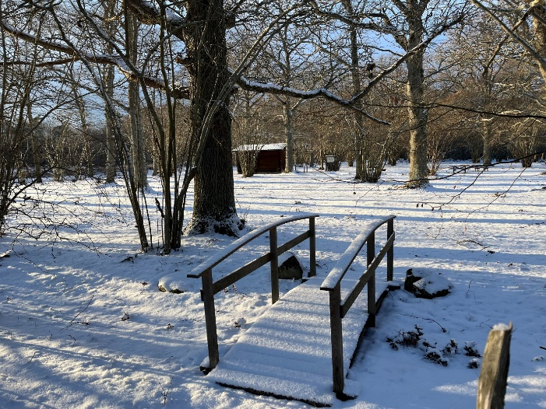
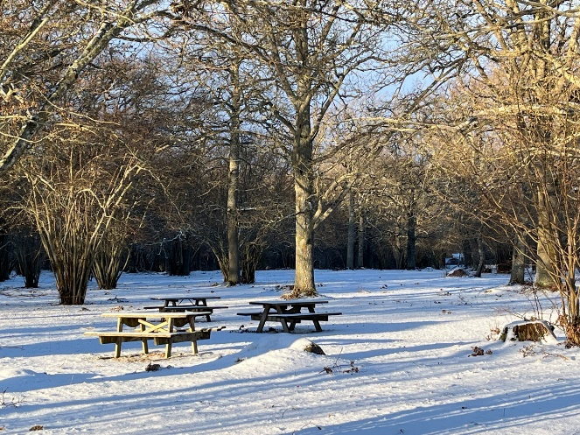
Prästänget i vinterskrud och väntar på våren.

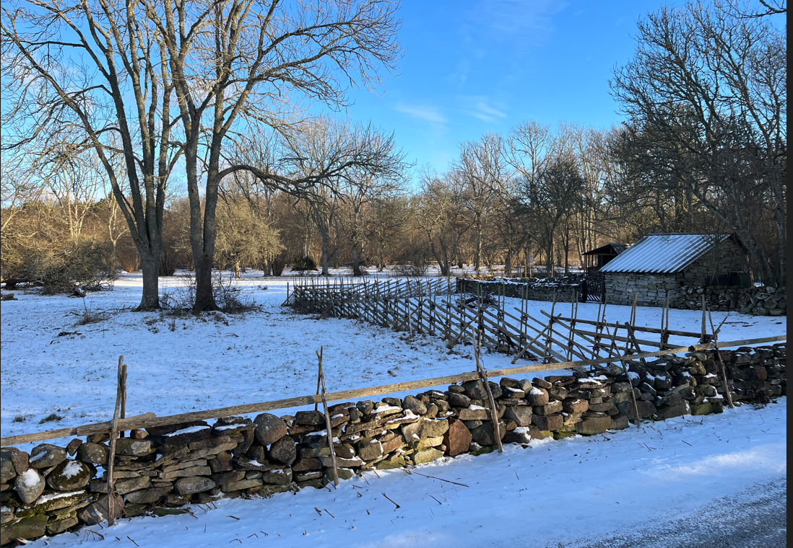
Änget Päronlunde är ett nytt vårdobjekt 2023 för Fidegården.

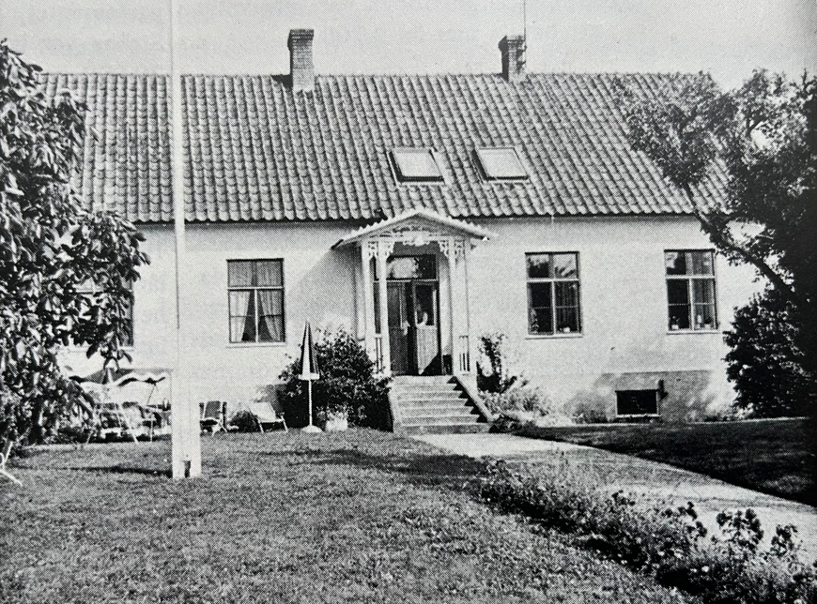
Skolhuset 1969 då det överlämnades från Hoburgs kommun till Fide församling.

